Всероссийский Фестиваль, Первенство и Кубок
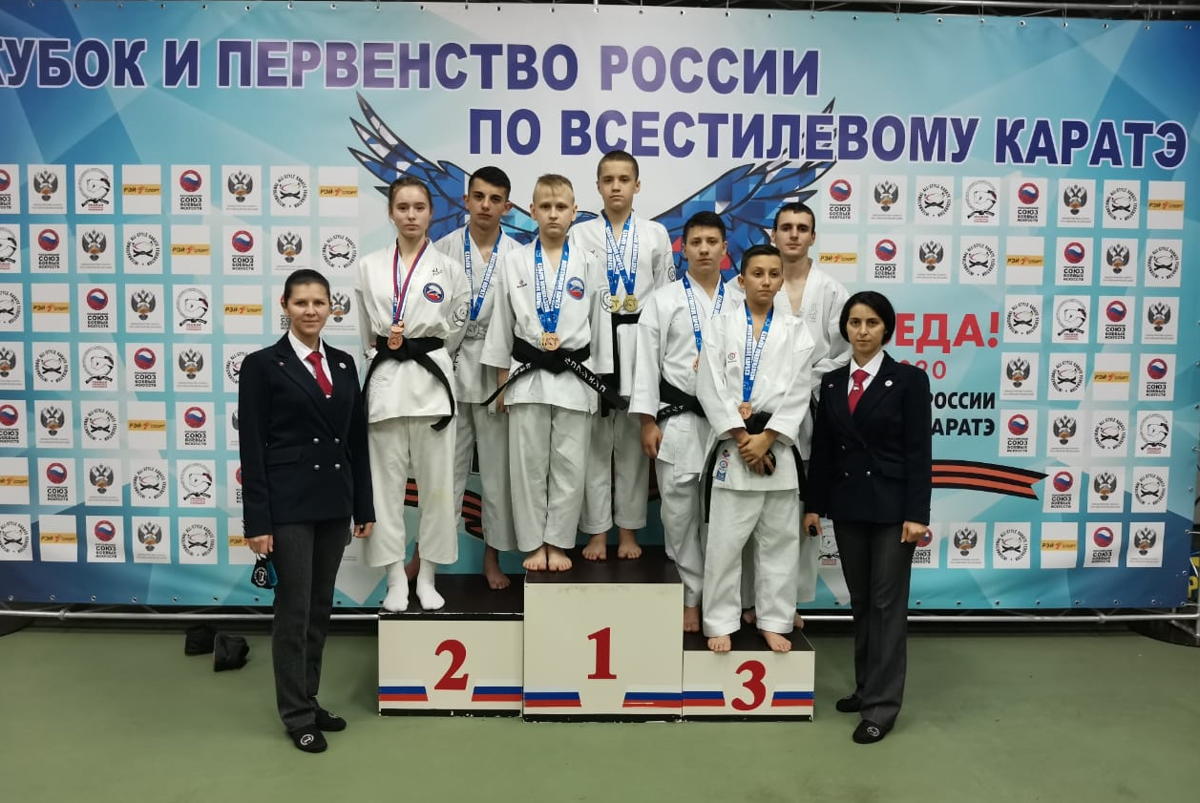
России по всестилевому каратэ

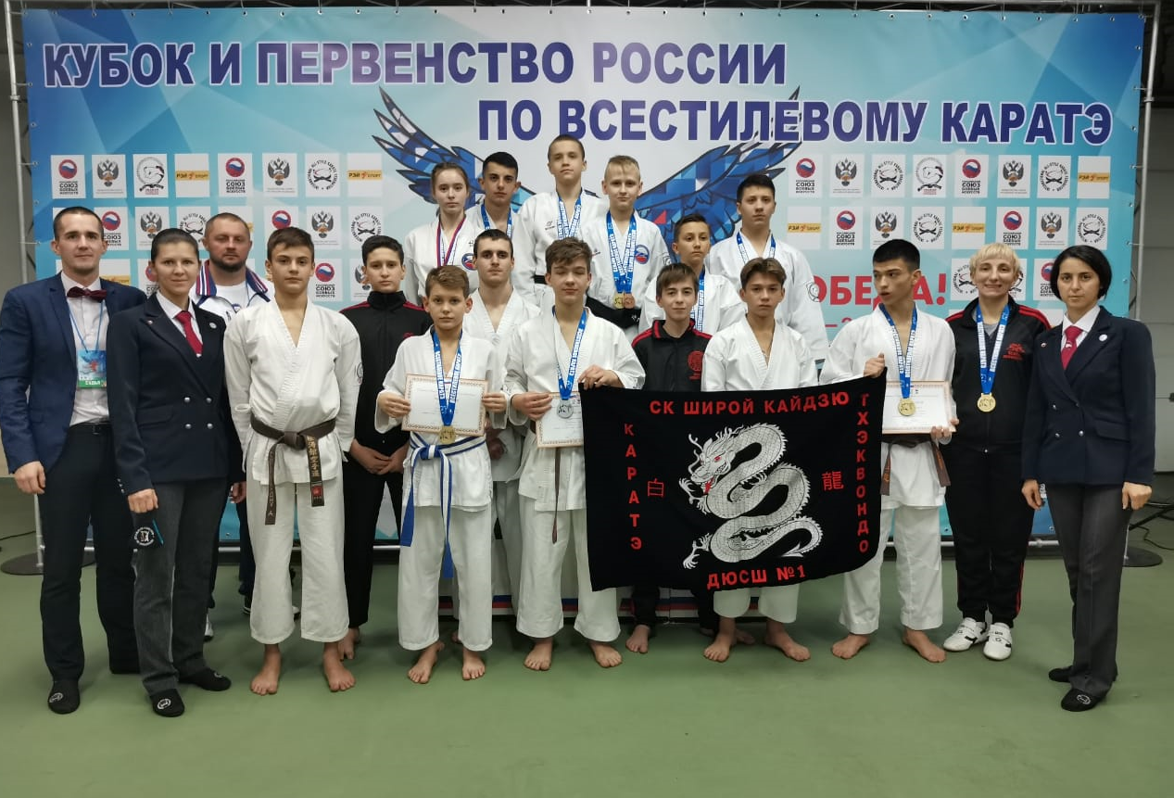
С 20 по 27 ноября 2020 года в г. Орёл прошли Всероссийский Фестиваль, Первенство и Кубок России по всестилевому каратэ. Организаторами выступали - Общероссийская общественная организация «Федерация всестилевого каратэ России, Министерство спорта Российской Федерации. В мероприятии приняло участие более 2000 спортсменов из 54 регионов России. Команда из Волгодонска была представлена спортсменами Ассоциации боевых Искусств «Дон» из клубов «Олимп» (тренер Побединский Александр), «Барс» (тренер Сулейманова Эллада), «Бушидо» (Бутова Екатерина).
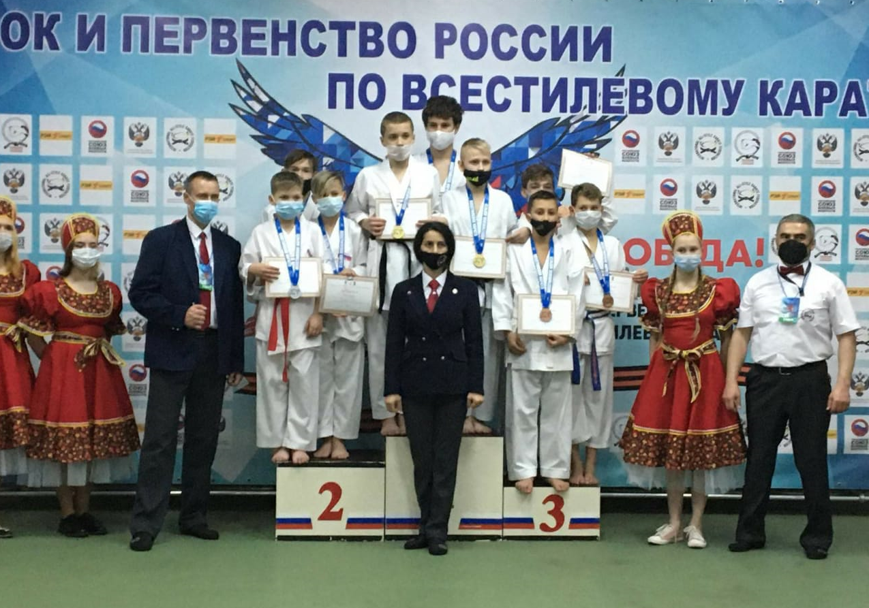
Результаты всероссийского фестиваля по всестилевому каратэ:
- Орехов Егор -1 место в дзюкумитэ и 1 место в ОК-командные соревнования(ротейшн);
- Морковщенко Дмитрий -3 место в дзюкумитэ и 1 место в ОК-командные соревнования кумитэ (ротейшн);
-Кашников Иван -3 место в ОК-командные соревнования кумитэ (ротейшн);
-Коваль Матвей -3 место в дзюкумитэ;
-Теймуров Агалар -2 место в дзюкумитэ;
- Баранова Полина - 3 место в ОК-командные соревнования кумитэ (ротейшн) и в Первенстве России -3 место, выполнив норматив КМС.
Судейский корпус представляли: Сулейманова Эллада и Бутова Екатерина -судьи 1-ой категории.

